烟台市安生安全技术服务有限公司



烟安服函〔2024〕17号

关于举办2025年度危险化学品经营单位

主要负责人和安管人员培训、再培训班的通知

各有关单位：

2025年度危险化学品经营单位主要负责人和安全生产管理人员培训、再培训班自1月份开始举办，请相关人员按时参加培训。

一、培训和再培训范围

1.培训范围：尚未取得“安全生产知识和管理能力考核合格证”（以下简称“考核合格证”）的危险化学品经营单位主要负责人、安全生产管理人员以及因未参加再培训或未通过再培训考试而导致证件过期作废的人员（以下简称初培训人员）。

2.再培训范围：已经取得“考核合格证”，且以往每年均参加再培训并考试合格的人员（以下简称再培训人员）。

二、报名培训流程

初培训学员实行线上+线下的方式学习，请按《危险化学品经营单位培训计划表》（附件1）的时间安排进行相应操作。再培训学员请务必根据“考核合格证”的“有效期限”标注的月份按计划报名，确保在“证件有效期”（精确到“日”）前完成培训并考试合格，以免导致证件过期作废。学员报名培训流程如下：

1.预报名。按附件1“预报名截止时间”要求，登录我司网站(<http://www.ytajpx.com.cn/>)，在首页点击“培训报名”按钮，进入相关页面进行预报名并线上交费。

2.线上培训。初培训学员需按《网课学习指南》（附件4）完成线上课程，否则无法参加线下培训。再培训学员无需线上培训。

3.预约线下培训。按附件1“省厅系统预约培训时间”要求，登录我司报名网站（http://b.ytajpx.com.cn/），点击“考试管理系统”预约培训。“预约培训”时请在“行政区划”中选择“烟台市”，找到“烟台市安生安全技术服务中心”按“培训日期”选择对应班级，点击“报名”，然后等待审核资料。两个工作日后可查看预约是否通过，如未通过，请根据提示修改保存后重新预约。预约未通过不能培训。请在规定的预约时间内及早预约，以免因不能按期培训导致无法取证或证件过期作废。预约培训的具体操作步骤详见《学员用户考试管理系统使用手册》（附件3）。

预约培训时须注意，在“我的申请”模块中，核验完善个人信息时，请务必查看“上传照片要求”，上传个人证件照、有效证件照片和《单位推荐表》照片。特别注意：①个人证件照为近期白底1寸照片；②有效证件是指身份证、护照等证件，身份证原件的正反面需做在一张图片上再上传；③《单位推荐表》必须完整填写，其中“职位”应填写“主要负责人”或“安全生产管理人员”；申请“行业类别”应填写“危险化学品经营单位”；落款单位盖章必须是单位公章并且与填写单位一致、承诺人必须签名并按指纹、填写日期。

4.领取答题卡。①初培训学员在网课平台模拟考试练习，不必领取答题卡。②再培训学员在省应急厅考试管理系统“预约培训”成功后，开班前一周可在我司网站领取模拟考试答题卡（题库仅供参考）。答题卡领取使用方法详见《模拟考试答题卡领取使用指南》（附件2）。

5.报到。按附件1“学习地点”和“报到时间”的安排参加培训。报到时需携带：①身份证原件、②身份证复印件、③报名登记表、④学历证书复印件（学历必须达到高中或同等学历）。

6.线下培训。按计划的时间和地点进行线下培训。培训安排如有变更，将第一时间在我司网站发布通知，请密切关注。

三、班次安排、培训费用及联系方式

1.班次安排

班次时间和地点安排见《危险化学品经营单位培训计划表》（附件1）。培训点地址及联系电话如下：

安德利度假村，地址：牟平区养马岛益寿路66号，总台电话：4766666；

安德利迎海花园酒店，地址：牟平区滨海路619号，总台电话：4706888。

2.培训费用

培训费（含资料费）600元/人；再培训费（含资料费）300元/人。食宿统一安排，费用自理。

培训费（再培训费）自2025年1月2日起交纳，实行网上交费。交费操作可参考《线上交费操作指南》（附件5）。

3.联系方式

公司地址：莱山区银海路23号四楼405室

联系电话:6685949

邮箱：[ytsaqpx@163.com](mailto:ytsaqpx@163.com)

联系人:王丽荣、刘瑜

附件：1.危险化学品经营单位培训计划表

2.模拟考试卡领取使用指南

3.考试管理系统学员用户使用手册

4.网课学习指南

5.线上交费操作指南

烟台市安生安全技术服务有限公司

2024年12月23日

附件1

危险化学品经营单位培训计划表

|  |  |  |  |  |  |  |  |
| --- | --- | --- | --- | --- | --- | --- | --- |
| 班级名称 | 证件“有效期限”月份 | 预报名截止时间 | 线上培训时间 | 省厅系统  预约培训时间 | 培训地点 | 报到时间 | 线下培训时间 |
| 培训班第一期 |  | 3月17日 | 2月24日-3月19日 | 2月24日-3月18日 | 安德利度假村 | 3月24日9:00-11:00 | 3月24日-3月28日 |
| 培训班第二期 |  | 10月13日 | 9月22日-10月15日 | 9月22日-10月14日 | 安德利度假村 | 10月20日9:00-11:00 | 10月20日-10月24日 |
| 再培训班第一期 | 3月 | 1月7日 |  | 12月23日-1月8日 | 安德利迎海花园酒店 | 1月14日9:00-11:00 | 1月14日-1月16日 |
| 再培训班第二期 | 4-6月 | 3月5日 |  | 2月11日-3月6日 | 安德利度假村 | 3月12日9:00-11:00 | 3月12日-3月14日 |
| 再培训班第三期 | 6-10月 | 5月19日 |  | 4月23日-5月20日 | 安德利度假村 | 5月26日9:00-11:00 | 5月26日-5月28日 |
| 再培训班第四期 | 11、12月 | 9月17日 |  | 8月23日-9月18日 | 安德利度假村 | 9月24日9:00-11:00 | 9月24日-9月26日 |

注：1.网上交费自2025年1月2日开始。

2.再培训学员请务必按照证件“有效期限”标注的月份报班，确保在“证件有效期”（精确到“日”）前完成培训并考试合格。

附件2

模拟考试答题卡领取使用指南

一、领取指南

在我司网站（www.ytajpx.com.cn）首页点击“培训报名”进入报名页面后登录账号，点击“报名记录”选择需领卡学员，点击“导出模拟考试卡”（以下简称答题卡），领取卡号、密码。

二、使用指南（只限微信端）



微信扫描上端二维码显示“安e考”→选择“模拟考试”→选择“绑定模拟卡”→输入卡号、密码→选择题库。

选择题库说明：以危险化学品经营单位安全生产管理人员再培训为例，1.“科目”选择“三项岗位人员（应急局）/安全生产管理人员”，2.“类型”选择“复审”，3.“分类”选择“通用”。

三、注意事项

（1）一个卡号只能绑定一个考试科目，答题卡绑定成功后，无法更换微信；绑错科目后（未做模拟考试），24小时内可更改一次，之后科目无法更改和撤销。

（2）答题卡在绑定之日起6个月内有效，超过有效期答题卡自动失效，剩余未使用次数自动作废。

（3）每张答题卡包含全题库顺序练习和50次模拟考试。“顺序练习”一项可查看考试科目所有习题，练习无次数限制。

（4）本卡为一次性购买产品，不记名、不挂失、不支持退款，因个人原因导致答题卡绑定错误的，请自行购买，我司不再免费提供新卡。

附件3

**考试管理系统**

**学员用户使用手册**

**目 录**

1. 学员使用流程

2. 功能模块使用说明

2.1. 学员注册

2.2. 我的信息

2.3. 我的申请

2.3.1. 申报信息

2.3.2. 预约培训

2.3.3. 预约考试

2.3.4. 取得证书

3. 技术支持

# 学员使用流程

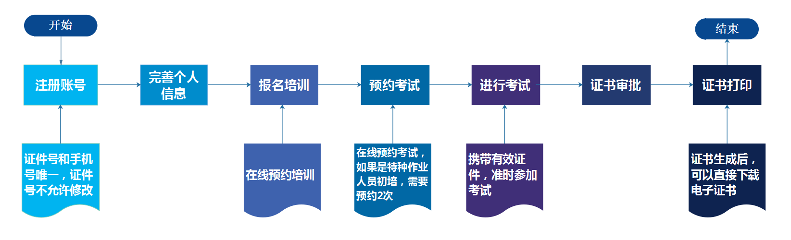

# 功能模块使用说明

## 学员注册

登录我司网站(http://www.ytajpx.com.cn/)首页，点击“培训报名”进入“报名网站”登录“考试管理系统”（[www.sdaj.gov.cn/ETC/YJKS/](http://www.sdaj.gov.cn/ETC/YJKS/)），推荐使用谷歌浏览器、QQ浏览器。

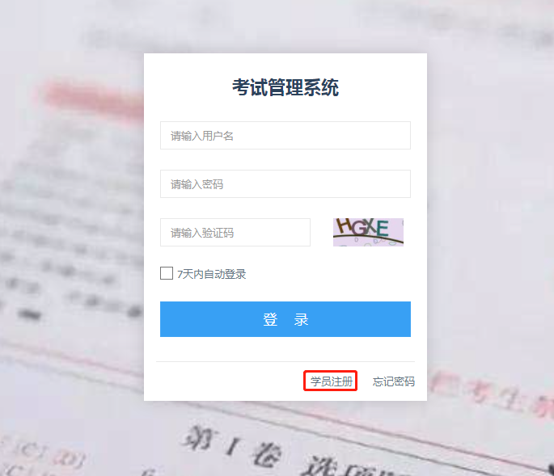

图1 登录页面

①学员注册。首次登录的学员需要先进行注册，所有信息均需填写。注意：1、证件号和手机号是唯一的；2、必须同意《注册须知》。请仔细核对后再点“立即申请”。

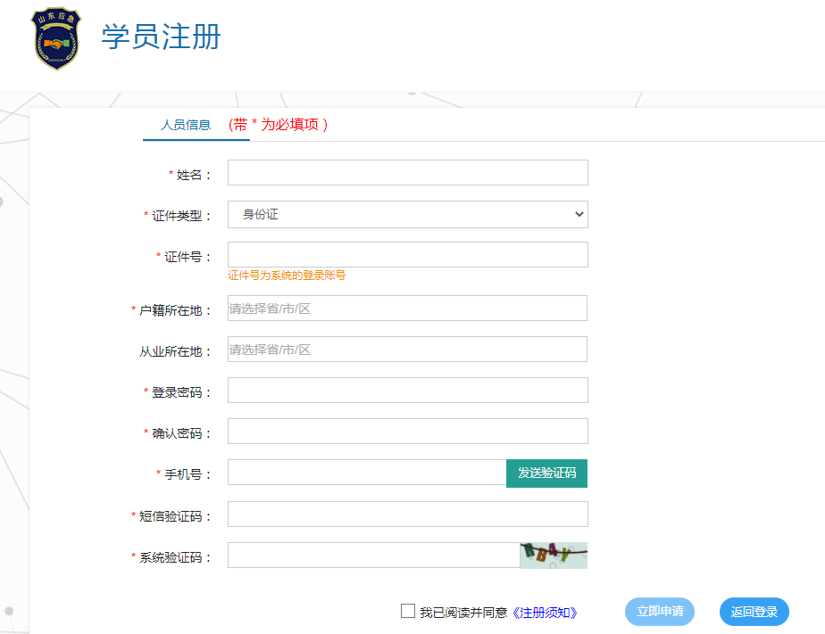

图2 学员注册

②忘记密码。已经注册成功的学员如果忘记登录密码，可以点击登录页面的忘记密码，输入姓名、证件号和手机号码等信息找回密码。

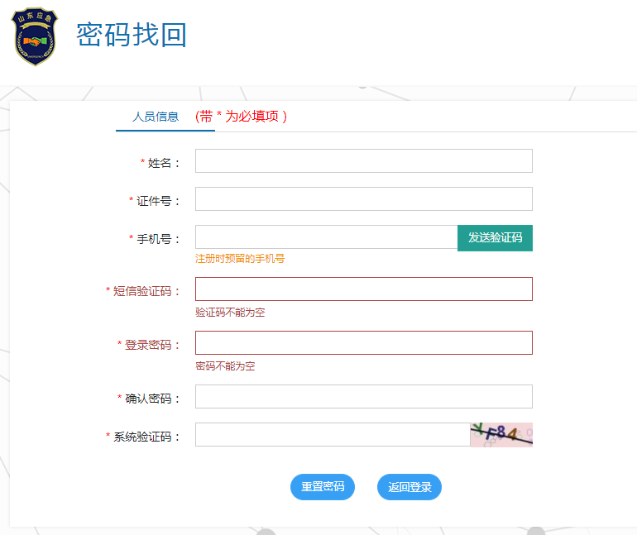

图3 密码找回

登录系统后，左侧功能栏主要有“我的申请”“我的信息”“缴费记录”三大功能；右侧有修改密码和退出系统按钮。

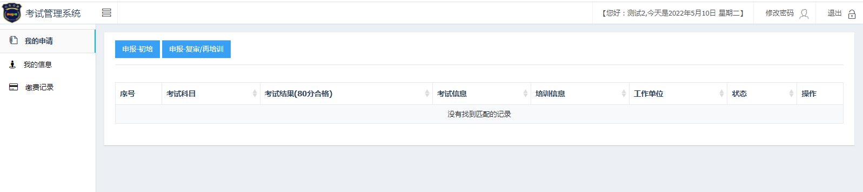

图4 登录后页面

## 我的信息

点击“我的信息”按钮，在弹出的对话框中完善学员相关信息后点“保存信息”。注意：1、证件号、手机号信息不可修改，其他信息均可修改；2、点击头像灰色区域位置按要求上传相应图片。特别注意：①个人证件照为近期白底1寸照片；②有效证件是指身份证、护照等证件，身份证原件的正反面需做在一张图片上再上传；③ 学历证明（学历必须达到高中或同等学历）。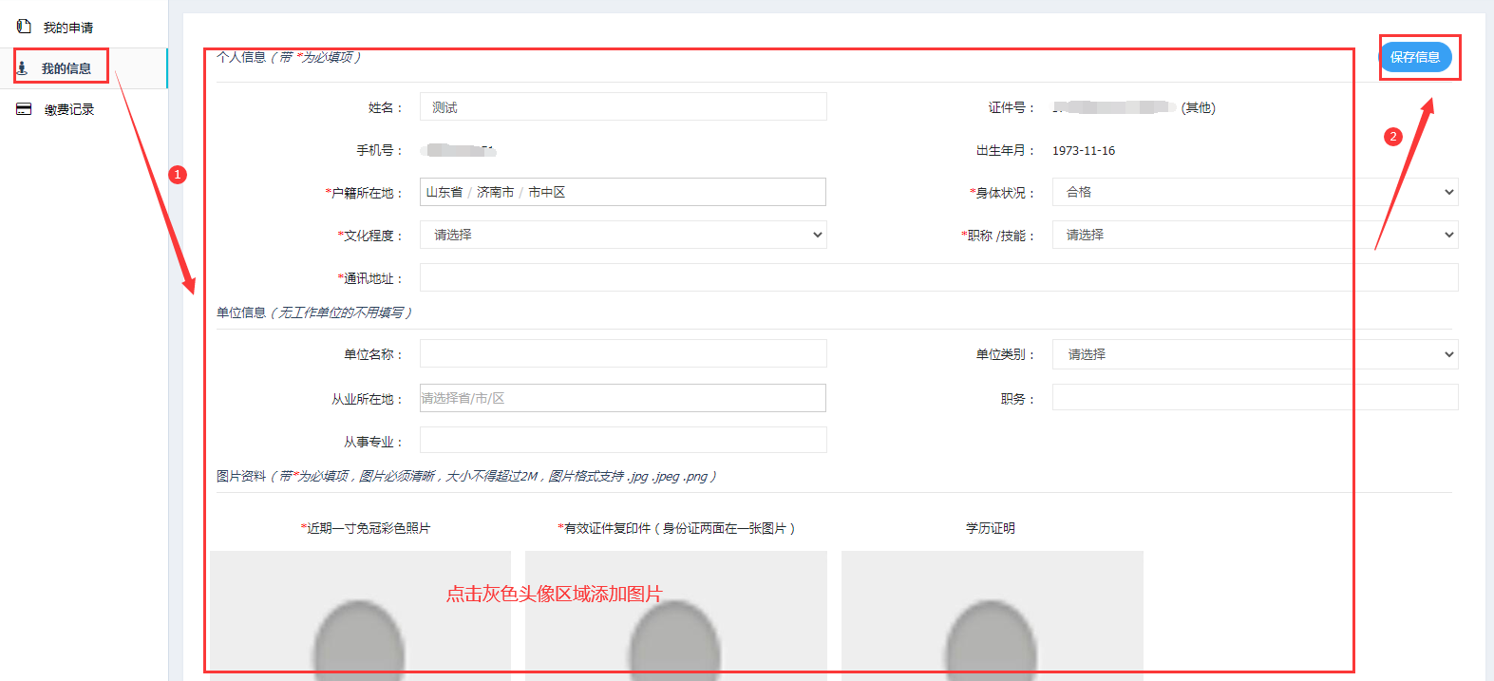

图5 完善个人信息

## 我的申请

### **申报信息**

在“我的申请”模块中，学员可根据个人实际情况，来申报初培或者复审/再培训。如果“我的信息”中个人信息已完善，在录入报名信息的时候，系统会自动带出学员已录入的个人信息；如果需要修改已带出的信息，学员可自行进行调整。注意：主要负责人、安全生产管理人员：工作单位必须输入全称，且正确选择 “单位类别”！

①申报初培信息。点击“申报-初培”按钮，完善个人申报信息后点保存。注意：信息保存后考试科目不可修改，只能重新录入，请慎重选择。

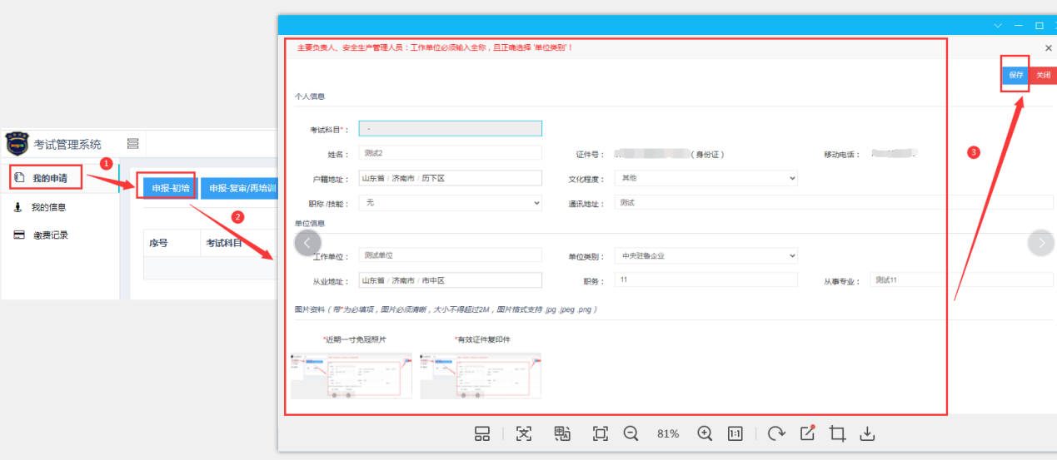

图6 申报-初审信息

②申报复审/再培训信息。点击“申报复审/再培训”按钮，选择复审科目后点“查询”按钮会出现所有符合条件的证书信息，在要申报复审的证书信息前打钩，点击复审/再培训或者换证，完善个人信息后，点保存。

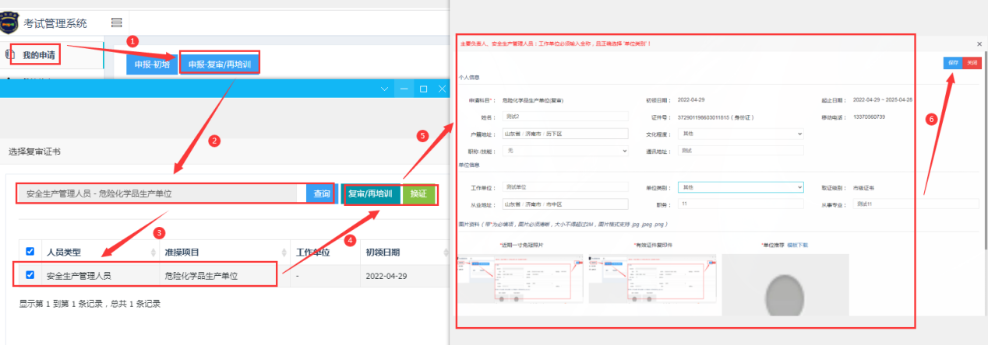

图7 申报-复审/再培训信息

在完善个人信息时，需上传个人证件照、有效证件照片和《单位推荐表》照片。请务必查看“上传照片要求”。特别注意：①个人证件照为近期白底1寸照片；②有效证件是指身份证、护照等证件，身份证原件的正反面需做在一张图片上再上传；③《单位推荐表》必须完整填写，其中“职位”应填写“主要负责人”或“安全生产管理人员”；申请“行业类别”应填写“危险化学品经营单位”；落款单位盖章必须是单位公章并且与填写单位一致、承诺人必须签名并按指纹、填写日期。

申报信息保存之后，可以在“我的申请”页面进行预约培训、修改、删除等操作。注意：工作单位一栏如果显示红色字体说明学员附件信息未完善，未完善的信息不能预约培训。

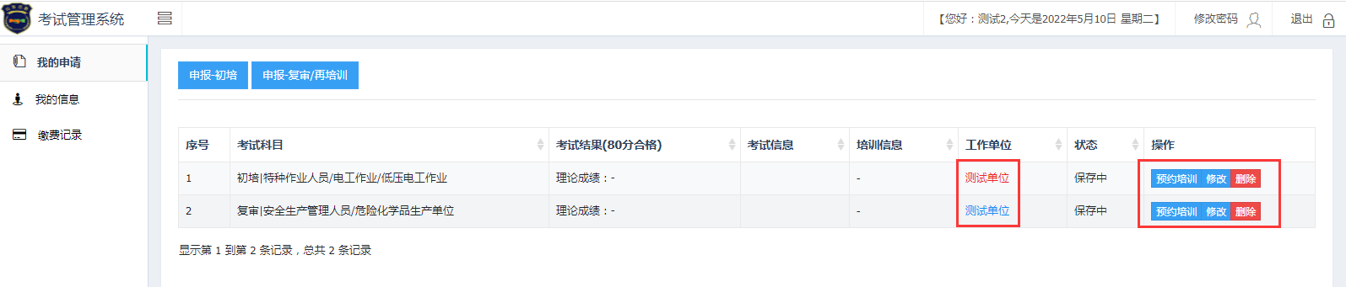

图8 我的申请

### 预约培训

点击“预约培训”，在“行政区划”中选择“烟台市”，找到“烟台市安生安全技术服务中心”选择对应班级，点击“报名”，然后等待审核资料，两个工作日后可查看预约是否通过，如果审核未通过，请根据提示修改保存后重新预约。审核未通过不能参加本次培训，请在规定的预约时间内提早预约，以免因不能按期培训导致无法取证或证件过期作废。

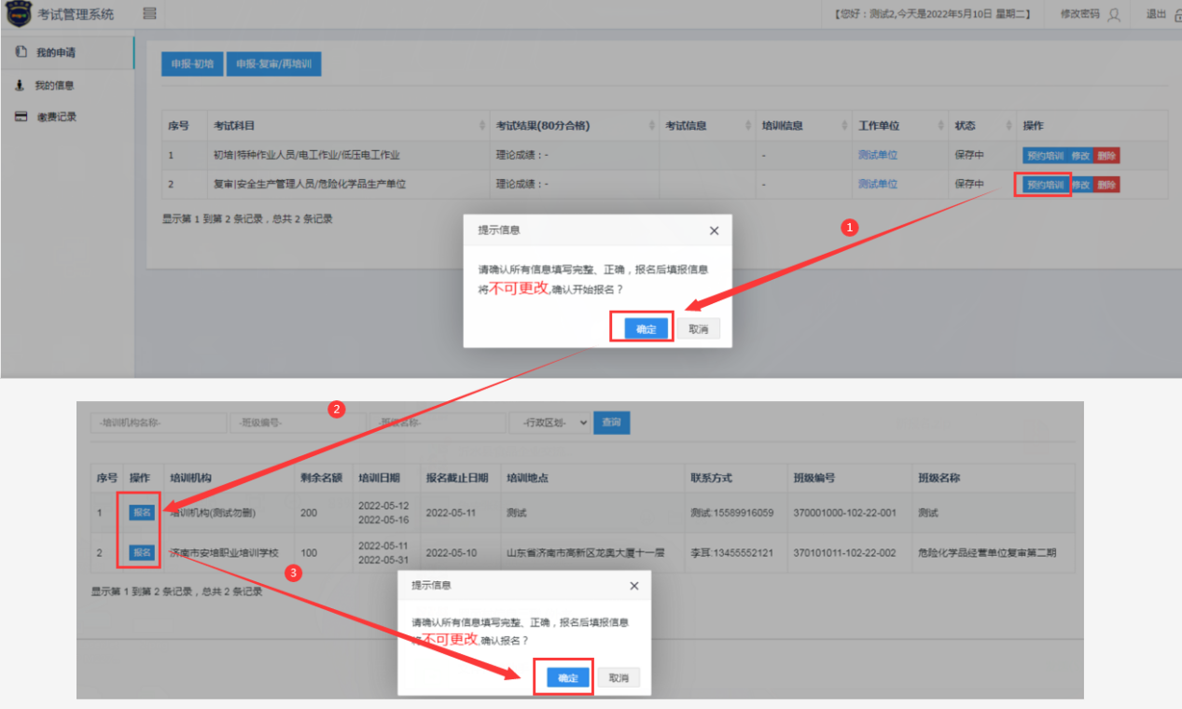

图9 预约培训

学员提出“预约培训”申请之后，我司会在两个工作日内审核学员信息并且根据计划安排培训，培训结束后，学员可进行下一步“预约理论考试”操作。

### 预约考试

点击“预约理论考试”，根据自己的时间和地点选择考试计划，选择自己想要参加考试计划，点击“报名”，然后等待考试点审核资料，等待期请关注审核是否通过，如果审核未通过，请根据提示重新预约。

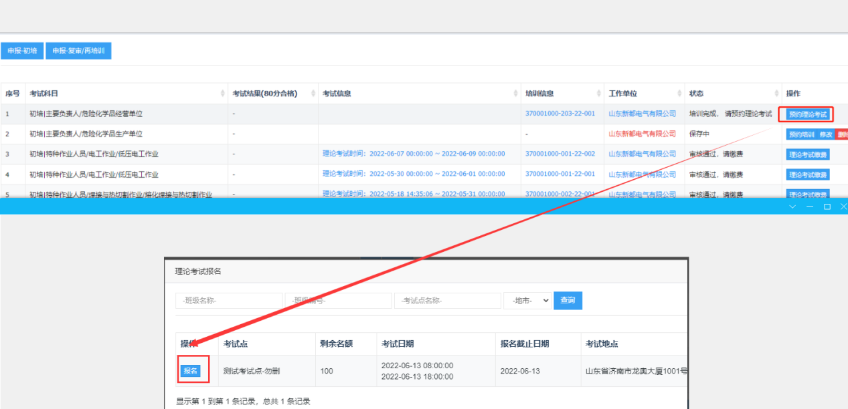

图10 预约理论考试

### 取得证书

考试合格后自动进入证书审批，证书审批完成后，直接下载电子证书。证书打印后，可以取得实体证书，电子证书和实体证书同等法律效力。

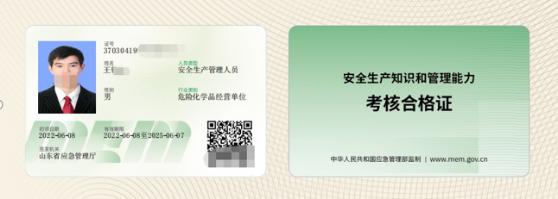

图11 取得证书

### 技术支持

技术支持电话：15589916059

附件4

网课学习指南

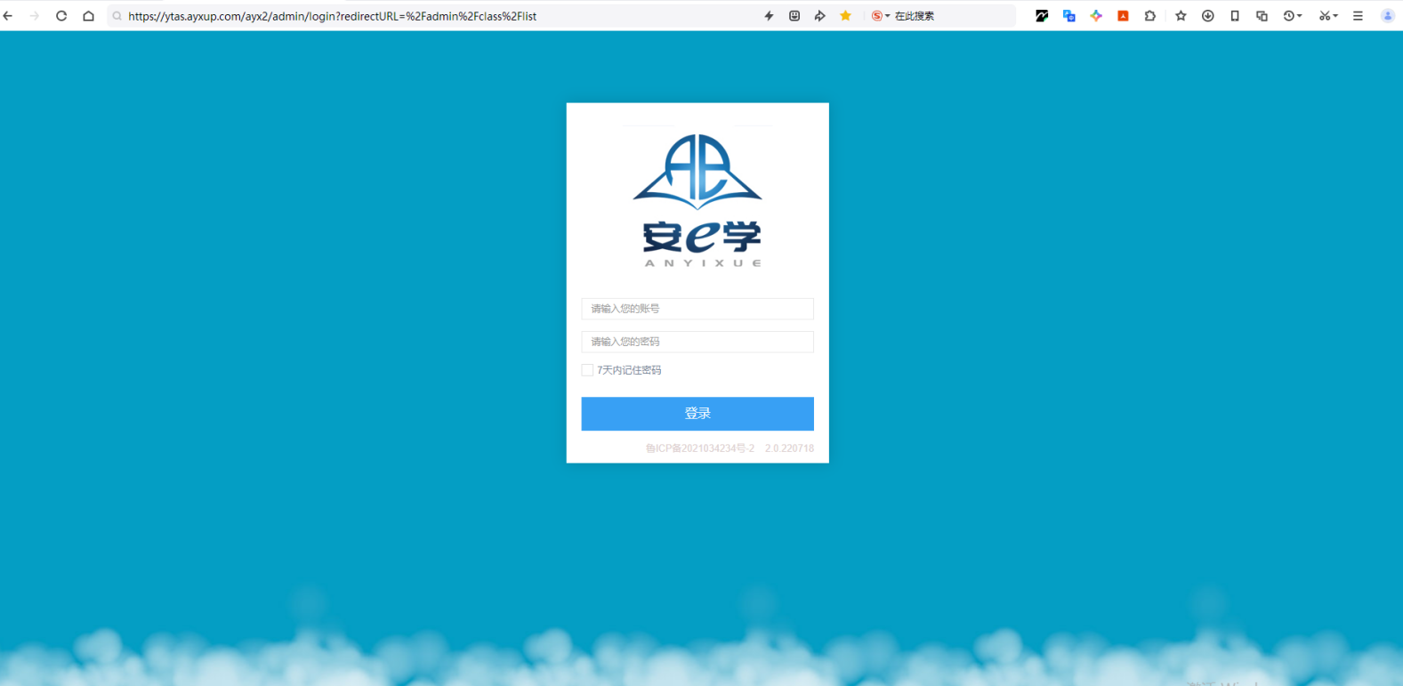

线上培训使用“安e学”线上培训系统，其学员端包括电脑端和手机公众号端，使用时请注意以下三点：

1.学员首次登录请一定用“手机微信”进行。

2.学员登录电脑端学习时必须要在有摄像头的设备上学习，否则无法进行人脸识别。

3.请勿在电脑端登录微信使用，否则无法进行人脸识别。

学员端介绍

一、电脑端登录

在培训网站（https://ytas.ayxup.com/ayx2/admin/login），输入账号（身份证号）、密码（123456）点击登录后，会跳转到下面的主页面。

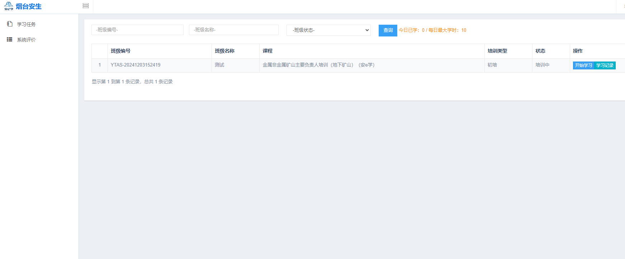

1.培训任务

主要是学员进行课程学习，然后观看学习视频。

1.1课程学习

点击开始学习

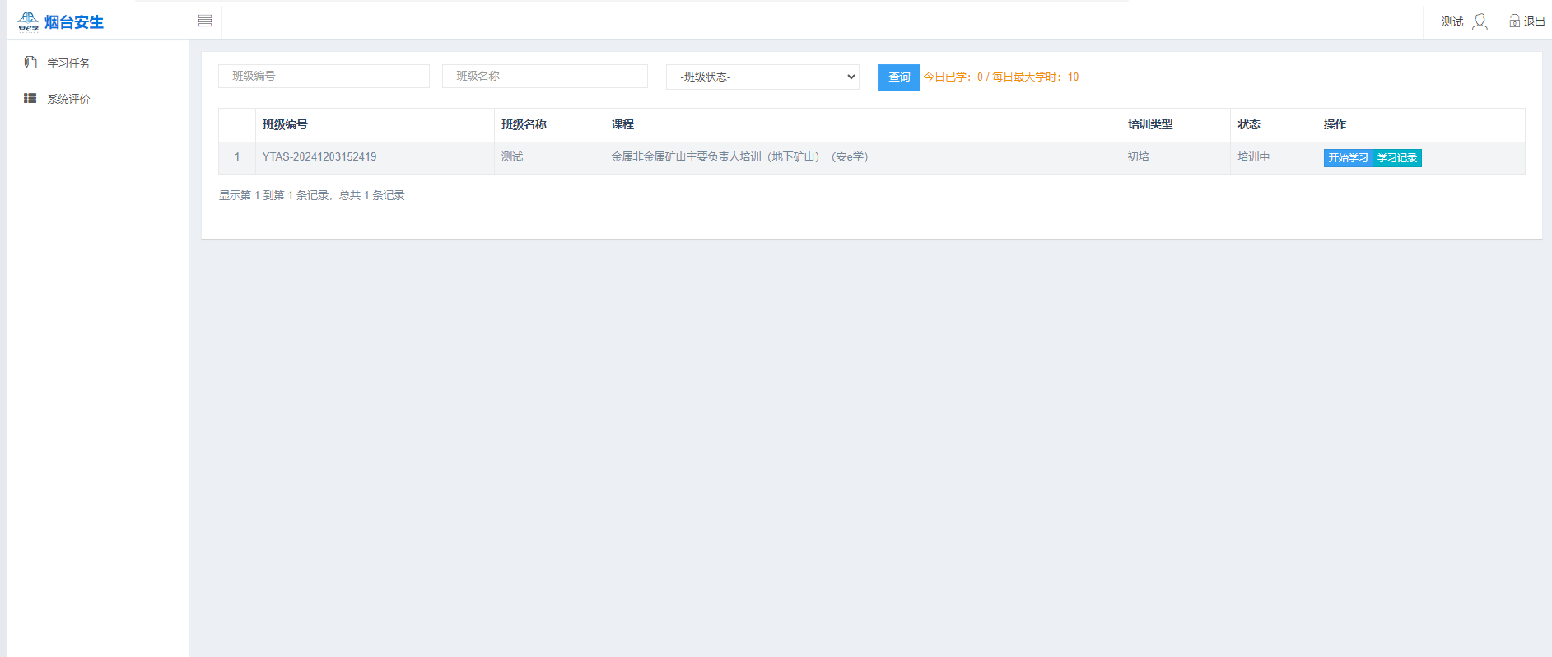

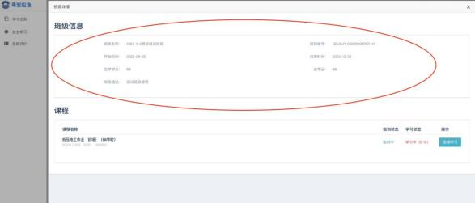

注：○内为学员的课程信息，主要展示时间和学时。

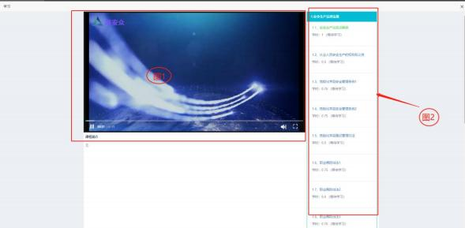

注：图一为学习视频，图二为课程小节目录

1.2 识别拍照

学员观看视频时，系统会根据开班的设置情况触发人脸识别，用于学习过程追溯和防止学习作弊，“**点击拍照** ”系统会上传到云端进行下次的比对，拍照上传比对后，可以继续观看学习视频。

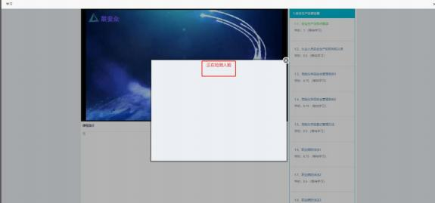

二、手机公众号端登录

1.学员登录

**方法：**学员登录手机端微信，搜索**“烟台市安生安全技术服务有限公司”**公众号，关注公众号，点击“安管人员-线上培训入口”，输入账号（学员身份证号）、密码（默认123456）进行在线学习。

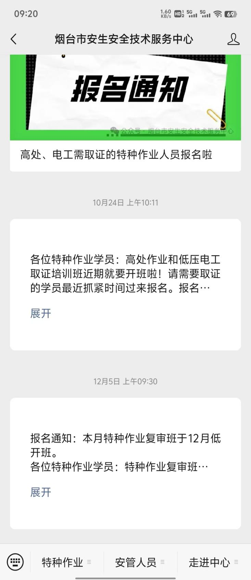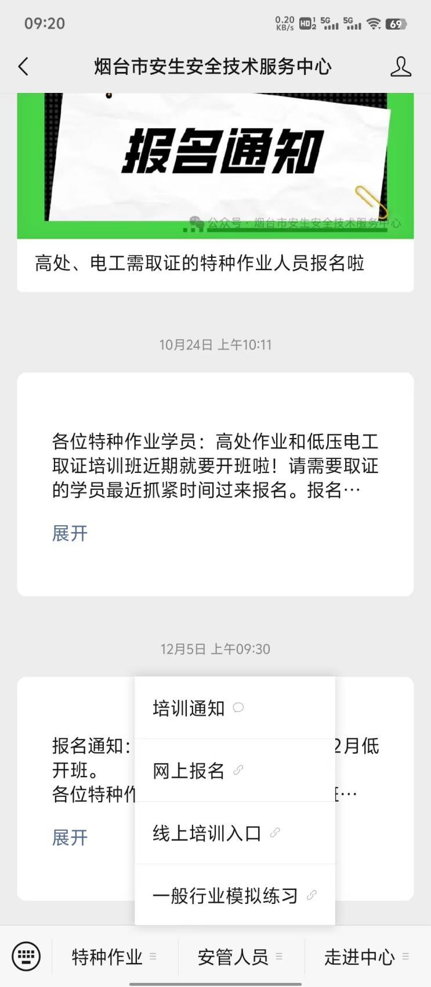

备注：为了保证学习考试，请首次登录一定用学员手机微信进行学员登录。

2.培训课程

输入学员的账号密码进入主页面后显示当前学员的课程列表（图1），点击**“培训课程”**可进入本科目的学习与考试（图2）。（如有生成模拟题卡，会显示绑定的题卡账号和密码）

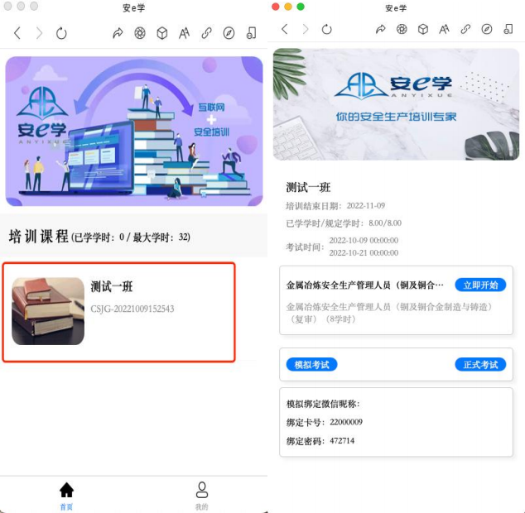

3.模拟考试

**点击模拟考试。**会进入模拟练习试题页面，主要有:模拟考试、快速找题、顺序练习、顺序看题、试题收藏、等内容，可进行题库的练习。

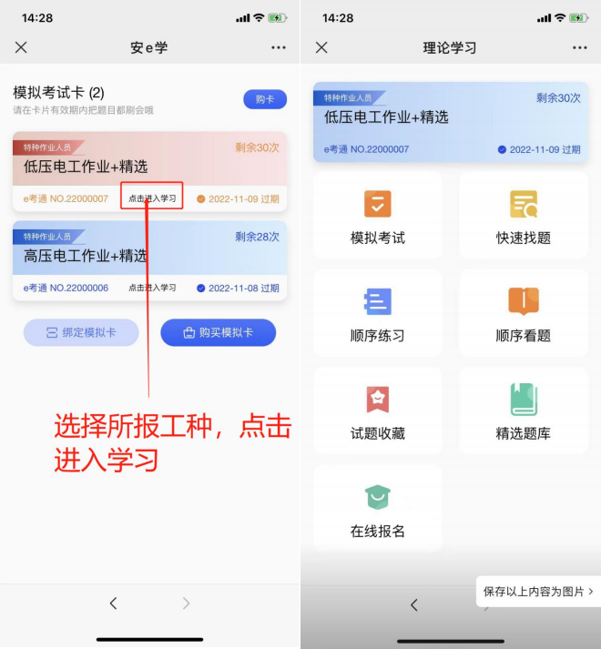

4.学习操作界面

**点击学科中的“立即开始”可以进入具体课程内容的界面，进行视频在线课程的学习。“目录”**显示本门学科中的课程小结及学时，对于课时和基础的知识点进行了分类管理；**“内容介绍”**显示本门课程的介绍和关键学习点介绍；

**“学习进度”**每个知识点的后面会有一个学习进度的情况，用于学员了解视频观看的进度，下次打开此知识点，会自动在原来观看的进度上自动播放。

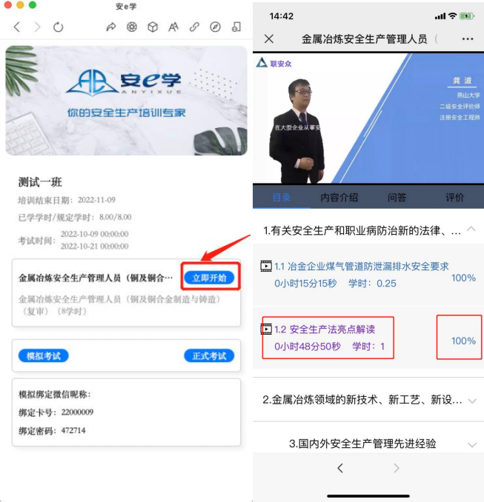

备注：为了保证学习的效果，学员第一次观看视频时，无法自行拖动视频进度条。且前视频不结束，不可观看下一视频。

5.人脸识别

学员观看视频时，系统会根据开班的设置情况触发人脸识别，用于学习过程追溯和防止学习作弊，**“点击拍照”**系统会上传到云端进行下次的比对，拍照上传后，可以继续观看学习视频。

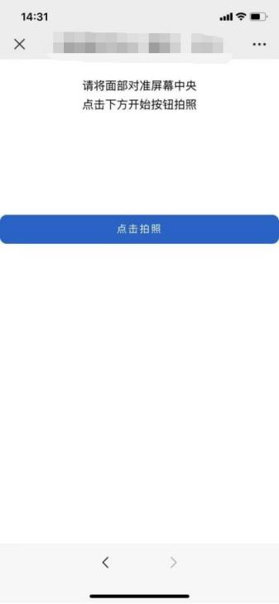

6.我的功能

在课程列表页面中，点击“我的”按钮，可以进入个人信息、修改密码、系统评价、退出系统的操作。

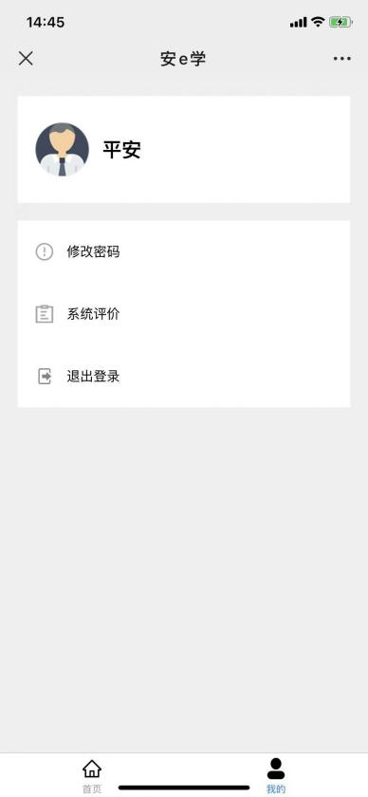

附件5

线上交费操作指南

预报名完成后可进行线上交费。

交费时输入网址：<http://www.ytajpx.com.cn/>，点击首页“培训报名”-“管理人员培训报名”进入报名页面点击右上角的“登录”，在弹出页中输入报名时的账号和密码登录，点击“报名记录”查看已报名学员情况。交费有两种情况，具体操作如下：

一、“订单状态”是“未提交订单”并且“付款状态”是“未付款”的学员。

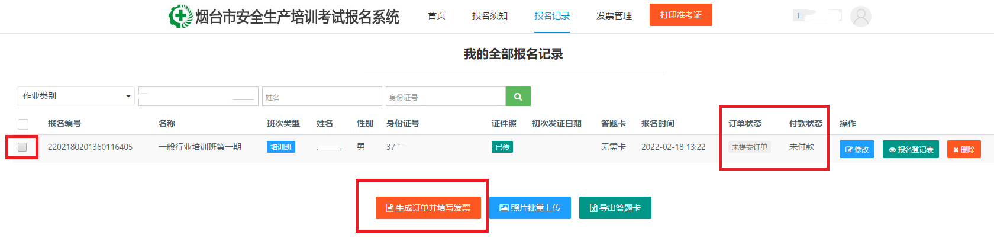

勾选需交费学员点击“生成订单并填写发票”-填写发票信息点击“提交订单”-扫付款码完成支付。

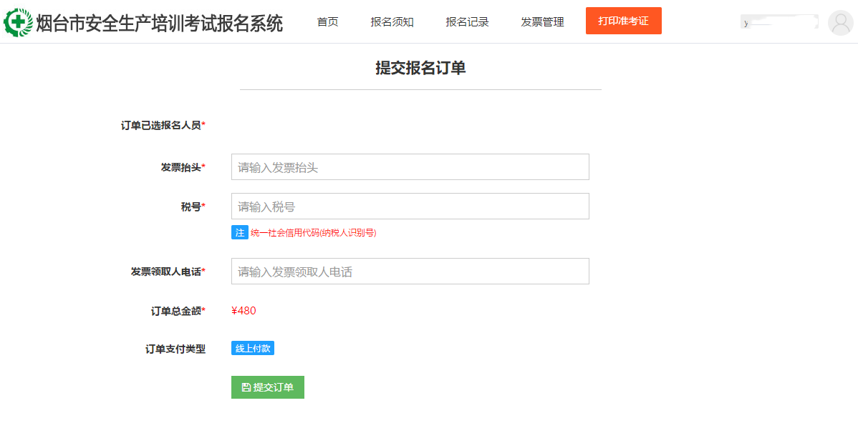

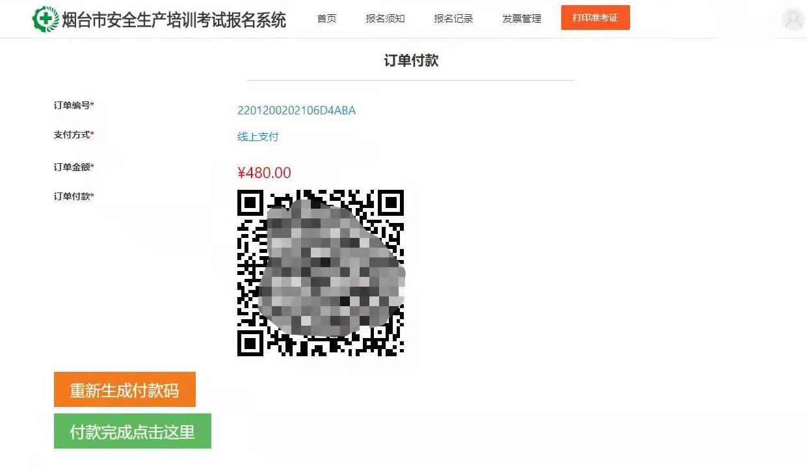

二、“订单状态”是“查看订单”并且“付款状态”是“未付款”的学员。

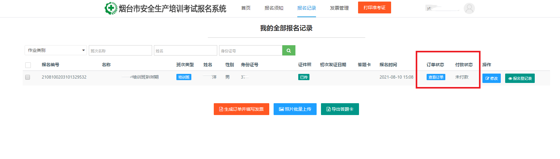

点击“查看订单”-“去付款”-“重新生成付款码”扫付款码完成支付（如因无法生成付款码不能交费的，请在“发票管理”中查找该订单点击“取消订单”，重新提交订单后交费）。

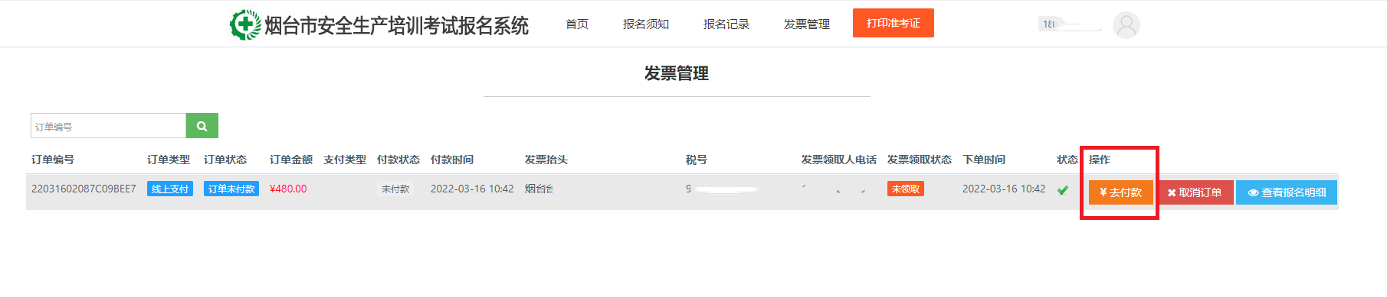

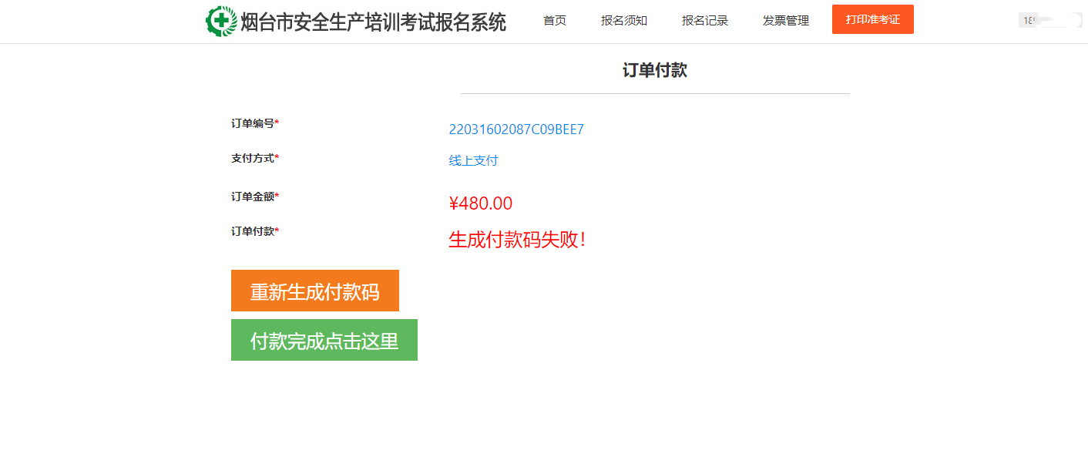



三、交费成功后，电子发票将在五个工作日内以短信的形式发送到订单填写的手机号码。如未按时收到电子发票，请拨打我司财务电话6705320查询。